**Завдання:** Натуральне число m називається рівним дільником числа n, якщо частка і залишок від ділення n на m дорівнюють одне одному. Для заданого натурального числа n знайти кількість його рівних дільникі. Натуральне число n (1 < n < 150).

**Скрін працюючої програми**

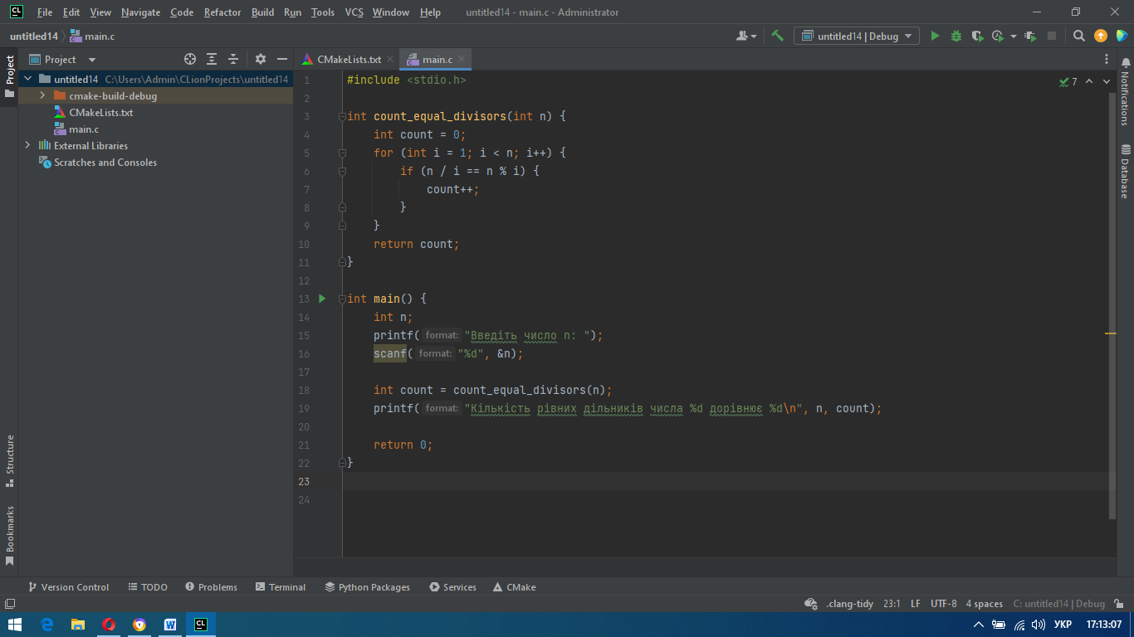

**Код програми**

**#include <stdio.h>**

**int count_equal_divisors(int n) {**

**int count = 0;**

**for (int i = 1; i < n; i++) {**

**if (n / i == n % i) {**

**count++;**

**}**

**}**

**return count;**

**}**

**int main() {**

**int n;**

**printf("Введіть число n: ");**

**scanf("%d", &n);**

**int count = count_equal_divisors(n);**

**printf("Кількість рівних дільників числа %d дорівнює %d\n", n, count);**

**return 0;**

**}**